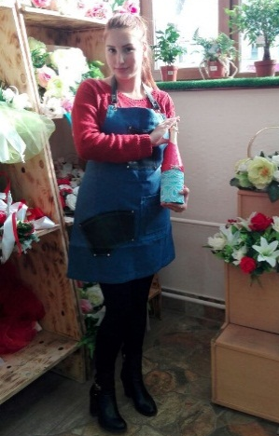
РЕЗЮМЕ
Город проживания | Комсомольск-на-Амуре
Цель | Флорист, з/п по договоренности
Образование | Среднее профессиональное
Учебное заведение | Краевое государственное бюджетное профессиональное образовательное учреждение «Колледж технологий и сервиса»
Дата окончания | 2017
Специальность | 43.02.05 «Флористика»
Форма обучения | очная
Знания и навыки | Знания в области обработки, хранения и транспортировки цветов и растительных материалов, стилей и техники изготовления флористических изделий, ухода за горшечными растениями и их лечения, флористического использования горшечных растений, уверенное владение оргтехникой и ПК, Microsoft Office
Профессиональные качества | Принимать и оформлять заказы на флористические работы, управление флористическими работами и персоналом, включая организацию службы доставки цветов, проектировать композиционно-стилевые модели, флористического оформления, организовывать и осуществлять розничную торговлю флористическими изделиями.
Личные качества | Грамотная речь, стрессоустойчивость, коммуникабельность, внимательность и высокая обучаемость.
Фамилия: Коваленко
Имя: Софья
Отчество: Алексеевна
Дата рождения: 23.07.98,
Комсомольск-на-Амуре
Семейное положение: не замужем
Период обучения: с 2014 по 2017
Контактные данные: 89142131744

